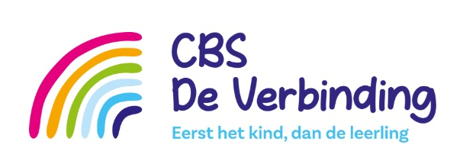

Verbindingsweg 2, 9581TH Musselkanaal.  0599-412502  directie.deverbinding@sgperspectief.nl
Privacyverklaring
Op CBS de Verbinding gaan wij zorgvuldig om met de privacy van onze leerlingen. Dit is vastgelegd in het privacyreglement van onze school. De gegevens die over leerlingen gaan, noemen we persoonsgegevens. Wij maken alleen gebruik van persoonsgegevens als dat nodig is voor het leren en begeleiden van onze leerlingen, en voor de organisatie die daarvoor nodig is. In het privacyreglement kunt u precies lezen wat voor onze school de doelen zijn voor de registratie van persoonsgegevens. De meeste gegevens ontvangen wij van ouders (zoals bij de inschrijving op onze school). Daarnaast registreren leraren en ondersteunend personeel van onze school gegevens over onze leerlingen, bijvoorbeeld cijfers en vorderingen. Soms worden er bijzondere persoonsgegevens geregistreerd als dat nodig voor de juiste begeleiding van een leerling, zoals medische gegevens (denk aan dyslexie of ADHD). In verband met de identiteit van onze school, willen wij graag de geloofsovertuiging registreren zodat wij daar – zo mogelijk – tijdens het onderwijs rekening mee kunnen houden, maar het geven van deze informatie aan de school is niet verplicht.
De leerlinggegevens worden opgeslagen in ons (digitale) administratiesysteem Parnassys. De vorderingen van de leerlingen worden vastgelegd in ons leerlingvolgsysteem Parnassys. Deze programma’s zijn beveiligd en toegang tot die gegevens is beperkt tot medewerkers van onze school. Omdat CBS de Verbinding onderdeel uitmaakt Scholengroep Perspectief, worden daar ook (een beperkt aantal) persoonsgegevens mee gedeeld in het kader van de gemeenschappelijke administratie en het plaatsingsbeleid.
Tijdens de lessen maken wij gebruik van een aantal digitale leermaterialen. Hiervoor is een beperkte set met persoonsgegevens nodig om bijvoorbeeld een leerling te kunnen identificeren als die inlogt. Wij hebben met deze leveranciers duidelijke afspraken gemaakt over de gegevens die ze van ons krijgen. De leverancier mag de leerlinggegevens alleen gebruiken als wij daar toestemming voor geven, zodat misbruik van die informatie door de leverancier wordt voorkomen.
Ouders hebben het recht om de gegevens van en over hun kind(eren) in te zien. Als de gegevens niet kloppen, moet de informatie gecorrigeerd worden. Als de gegevens die zijn opgeslagen niet meer relevant zijn voor de school, mag u vragen die specifieke gegevens te laten verwijderen. Voor vragen of het uitoefenen van uw rechten, kunt u contact opnemen met de leraar/lerares van uw kind, of met de schooldirecteur.
In geval van uitwisseling van leerlinggegevens met andere organisaties, wordt daar vooraf toestemming gevraagd aan de ouders, tenzij die uitwisseling verplicht is op grond van de wet.
Voor het gebruik van foto’s en video-opnames van leerlingen op bijvoorbeeld de website van de school of in de nieuwsbrief, vragen wij altijd vooraf uw toestemming. Ouders mogen altijd besluiten om die toestemming niet te geven, of om eerder gegeven instemming in te trekken. Als u toestemming heeft gegeven, blijven wij natuurlijk zorgvuldig met de foto’s omgaan en wegen wij per keer af of het verstandig is een foto te plaatsen. Voor vragen over het gebruik van foto’s en video’s kunt u terecht bij de leraar/lerares van uw kind, of bij de schooldirecteur.

